Методическая разработка
«Путешествие в Англию»
Цель:
-создать условие для возникновения интереса к стране изучаемого языка, ее культуре и традициям.
Задачи:
Предметные:
-овладеть определенным количеством несложных лексических единиц. (Hello!, Good-bye!, а ball, а cat, а dog, а fox, а wolf, а bear, а hat, а house, а mouse).
Личностные:
-побуждать детей высказывать своё мнение полными, развёрнутыми ответами;
-воспитывать уважительное отношение к культуре страны изучаемого языка, умение сотрудничать друг с другом на уроке,
-воспитывать уважительное отношение друг к другу.
Метопредметные:
-развивать умение у детей высказывать своё мнение полными, развёрнутыми ответами;
- научить узнавать исторические места родного края, страны, правильно повторять английские слова за педагогом, способствующие возникновению атмосферы заинтересованности, созданию у детей положительного эмоционального отношения к предложенной теме.
Структура занятия:
1. Организационная часть. Постановка цели и задач занятия.
2. Теоретическая часть (изучение нового материала).
3. Практическая работа.
4. Рефлексия. Подведение итогов.

Методы: наглядный, игровой, практический.
Тип занятия: изучение нового материала.
Вид занятия: беседа, практическое занятие.

Материал и оборудование:
1.Карта, флаг Англии, телефон.
2.Демонстрационный материал – «Герои из Диснея», «Язычок», игрушечный дворец, говорящая кукла, английский и русский алфавиты; наборы английских и русских букв.
3.Мяч, демонстрационный материал по теме «Животные»; набор раздаточного материала «Достопримечательности разных городов, призы для детей.
4.Презентация «Знакомимся с Лондоном».
5.Музыкальное сопровождение – аудиозаписи «Hello», «ABC», CD – группа «Кармен» «Лондон – Good-bye», А. Барыкин «Аэропорт».

Ход занятия:

1.Организационный момент.
Дети под музыку «Together» входят в зал.
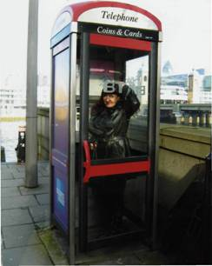
2.Вступление.
Педагог: Здравствуйте, дети! Меня зовут…...
Звонит телефон.
Педагог: Извините.
Педагог по телефону говорит по-английски: Hello! My name is ….. Yes, of course. Thank you. See you later.
Педагог: Дети, как вы думаете, на каком языке я разговаривала по телефону?
Ответы детей.
Много языков на свете,
Но английский учат дети.
Будут знать язык на свободно,
Полетят куда угодно,
И пошлют друзьям привет
Через почту, интернет.
В школе некогда скучать,
Английский будешь изучать.
Будешь English ты учить,
Чтобы всех умнее быть!

Педагог: Дети, нас пригласили в гости в Англию. Принимаем приглашение?
Ответы детей.
Педагог: Как вы думаете, Англия – это страна или город?
Ответы детей.
Педагог: А как называется самый главный город, столица Англии?
Ответы детей.
Педагог: Подумайте, а как называют жителей Англии?
Ответы детей.
Педагог: Дети, в какой стране мы с вами живем?
Ответы детей.
Педагог: Как называется столица России?
Ответы детей.
Педагог: А город, в котором мы с вами живем?
Ответы детей.
Педагог: На каком языке мы общаемся?
Ответы детей.

3.Теоретическая часть.
Педагог: Я предлагаю вам отправиться в гости из Брюховецкой в столицу Англии Лондон. Чтобы было в дороге веселей, мы возьмем с собой друзей.
Звучит музыка Walt Disneу, показ героев из мультфильма.
Педагог: Дети, вы узнали этих героев из м/ф?
Дети называют имена героев.
Послушайте, как они нас приветствуют: Hello! Это означает – здравствуйте. И мы научимся так говорить, если потренируем язычки.
Показ язычка.
Педагог: Жил на свете язычок в доме без окошка, на английском языке говорил немножко.
Делал по утрам зарядку – [h…].
Застилал свою кроватку –[e…].
Чистил зубы – [l…].
Двери настежь открывал – [ou…].
А потом друзей встречал – Hello!
Дети вместе с воспитателем отрабатывают звуки.
Педагог: Язычок потренировали, давайте поприветствуем героев.
Дети индивидуально и хором проговаривают слово Hello!
Послушайте, как дети поют песню приветствие.
Звучит аудиозапись «Hello!».
Физкультминутка.
Педагог:Здороваться мы научились, отправляемся в гости, в Лондон, на самолете.
Под музыку А. Барыкина «Аэропорт» дети имитируют полет самолета.

Рис. 4. Слайд – Самолет в небе.
Педагог: Вот мы и приземлились в столице Англии городе Лондоне.
Дети садятся на стульчики.
Педагог: Посмотрите, какой красивый город.
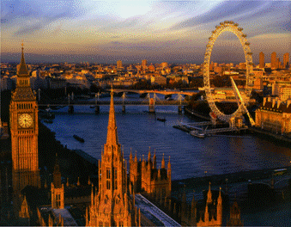
Рис. 5. Слайд – Вид Лондона.
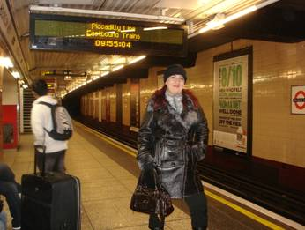
Рис. 6.
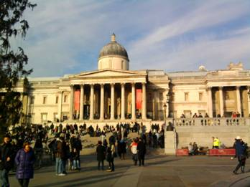
Рис. 7.
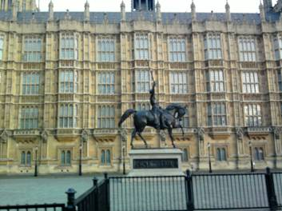
Рис. 8.
Педагог: Лондон – древний и немного сказочный. В нем много старинных замков, башен и мостов.
Есть королевский дворец. Да, самый настоящий дворец.
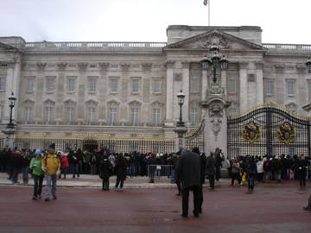
Рис. 9. Слайд – Букингемский дворец.
Педагог: В нем живет настоящая королева, Елизавета вторая.
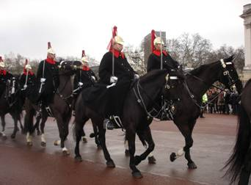
Рис. 10.
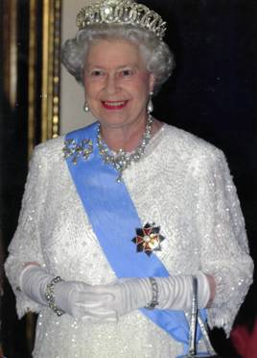
Рис. 11. Слайд – портрет Елизаветы.
Педагог: Она ездит на золотой карете.
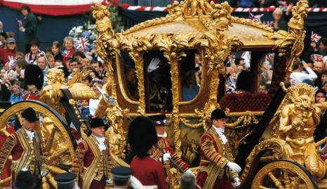
Рис. 12. Слайд – с изображением кареты.
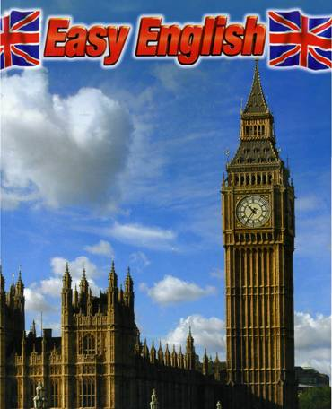
Рис. 13. Слайд – вид башни Биг-Бен.
Педагог: Много интересного можно рассказать о старинной башне с часами, которая стоит в центре Лондона – Биг-Бен.
Ей больше 100 лет, несмотря на свой почтенный возраст она по-прежнему остается одной из самых красивых в мире. Много лет назад, когда начали строить эту башню, ее строительством руководил англичанин, его звали Бен. Он был такого высокого роста, что друзья называли его Биг-Бен – Большой Бен. Вскоре люди и саму башню стали называть Биг-Бен. Посмотрите, какая она величественная, ажурная.
Педагог: Дети, подумайте, а у нас в каком-нибудь городе есть похожая башня с часами?
Ответы детей.
Педагог: Молодцы, правильно – у нас в России, в городе Москве – столице есть башня с часами, кто-то знает как она называется.
Ответы детей.
Педагог: Правильно – Спасская башня.
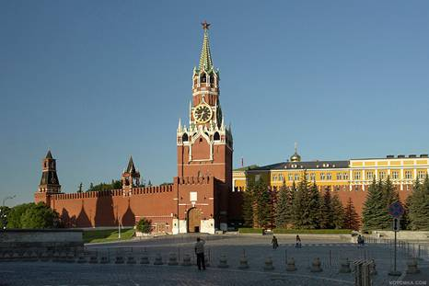
Рис. 14. Слайд – Спасская башня.
4.Практическая часть.
Педагог: Наше путешествие по Лондону продолжается. Я предлагаю вам отправиться в любимое место мальчиков и девочек – парк Регента, который находится недалеко от Биг-Бен.
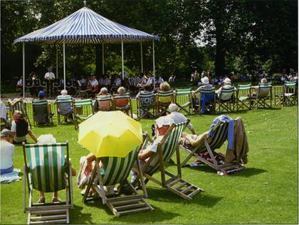
Рис. 15. Слайд – Вид парка
Педагог: В этом парке расположен зоопарк. Каких животных здесь только не увидишь! Отгадайте, кто там живет?
Загадки
Кто нашел стрелу Ивана-царевичв? (Лягушка).
Кто съел Колобка? (Лиса).
Кто развалил теремок? (Медведь).
Какое животное встречается в сказках «Три поросенка» и «Красная Шапочка». (Волк).
Назовите друзей д.Федора из сказки «Простоквашино». (Собака и кошка).

Дети выставляют картинки на магнитную доску, проговаривая за воспитателем слова на английском языке: а frog, а cat, а fox, а wolf, а bear.
Педагог: Дети, послушайте историю, которую я вам расскажу, постарайтесь запомнить любое слово на английском языке.
По Лондону шел cat
Cat приобрел hat,
И возвращался в house
Мяукая mouse, mouse,
В Англии даже киски
Мяукают по-английски
Домик – house
Мышка – mouse,
Шляпа – hat,
Кошка – cat.
Стихотворение сопровождается показом демонстрационного материала на магнитной доске.
Хором рассказываем стихотворение
Проводится игра с мячом «Учим слова» (мяч бросаю, и ребенок должен сказать любое слово, которое запомнил из стихотворения).
Педагог: Весело и интересно мы провели время в зоопарке. Продолжаем наше путешествие. Дети, обратите внимание. В центре Лондона протекает река Темза.
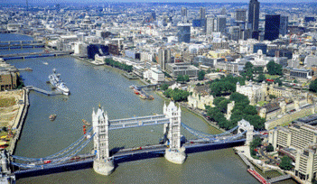
Рис. 16. Слайд – вид реки Темзы.
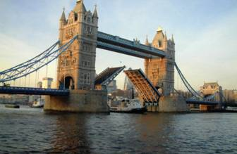
Рис. 17. Слайд – вид моста.
Педагог: Первый мост через реку Темзу был построен из дерева.
Затем англичане сделали его более прочным и красивым. Называется он Тауэр Бридж.
Звучит бой часов.

Рис. 18. Слайд башни Биг-Бен.
Педагог: Ребята вы слышали? Это бой часов на башне Биг-Бен. Часы пробили 5 раз. Это означает, что в Англии 5 часов – Five o' clock время чаепития. Англичане собираются всей семьей за накрытым столом.
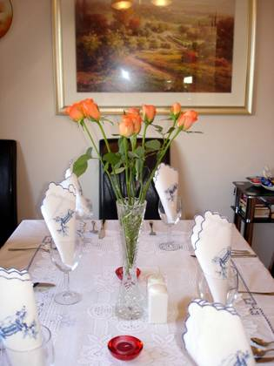
Рис. 19. Слайд – столовая
Педагог: И за чашечкой крепкого чая с молоком обсуждают, как провели день. И мы с вами давайте вспомним, какие интересные места мы посмотрели.
Дети подходят к карте, на столе разложены карточки с достопримечательностями, выбирают те, с которыми познакомились, и прикрепляют их на карту Англии с помощью магнитов.
5.Рефлексия. Подведение итогов.
Педагог: На прощанье хочу подарить вам подарки
Детям дарят печенье и чай с видом башни Биг-Бен.
Дети делают круг по залу под музыку группы «Кармен» «Лондон, гуд-бай».
Педагог: Ну вот пока и все Гуд-бай! Учить язык не забывай!

